המדריך הבסיסי לסליידרים

(**חובה,** לאחר ההרצה והבדיקה עם השמות x ו- y יש לשנות את שמות התיקיות לשמות משמעותיים שלכם ו לשנות בקודים שהעתקתם את שמות התיקיות כמו כן את שמות התמונות הנמצאות בפרוייקט שלכם)

1.צור תחת תיקיית user שלך 2 תיקיות חדשות אחת בשם x ואחת בשם y.

2.הכנס לתוך תיקיית x 6 תמונות (אפשר יותר או פחות) כאשר שמות התמונות באנגלית בלבד .צור עותק לכל תמונה עם הצירוף – tn לכל אחת מהתמונות שבתיקייה כפי שבדוגמא

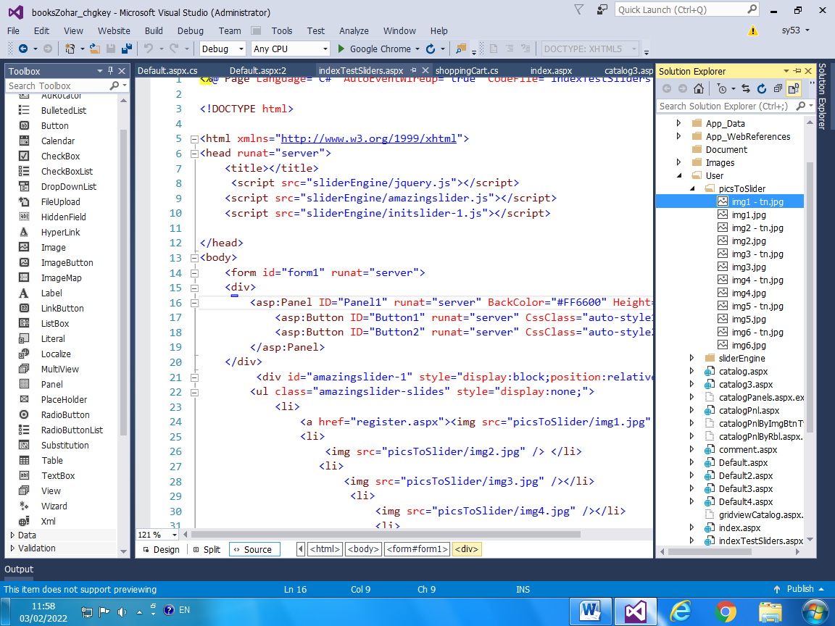

3.יש לגשת לכונן x תיקייה yaron וליפתוח את תיקיית sliderEngine ולהעתיק את כל הקבצים (כפי שבדוגמא) לתוך תיקיית y שיצרתם בסעיף 1.

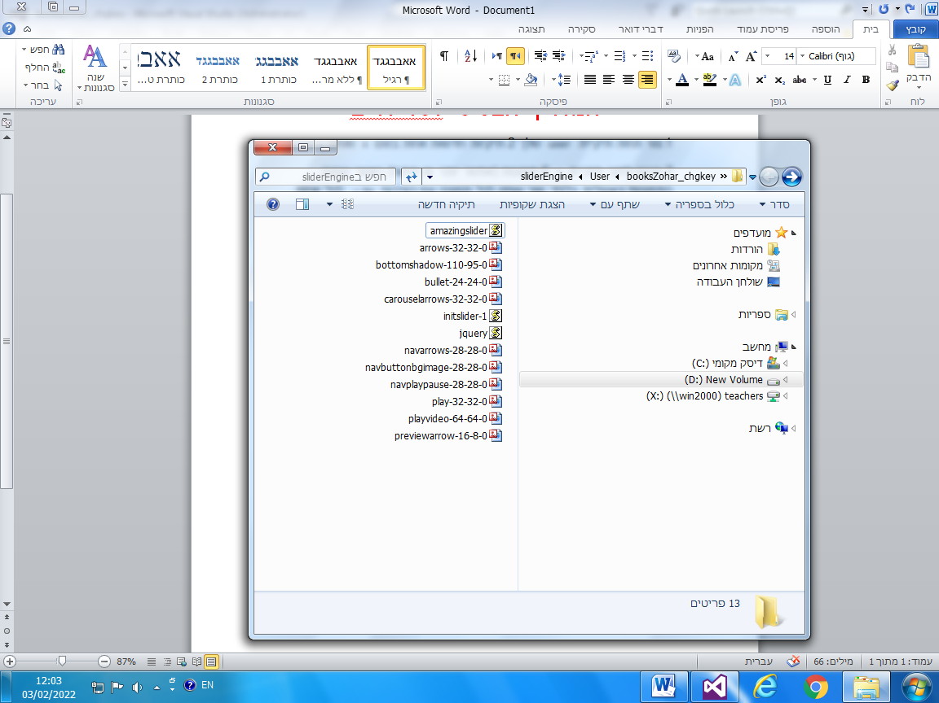

4.יש לגשת ל Source של הדף _בד"כ דף הבית ולשים בין התגיות

<head > </head> את הקוד הבא

y התיקייה שתחת שתחת user

<script src="y/jquery.js"></script>

<script src="y/amazingslider.js"></script>

<script src="y/initslider-1.js"></script>

את הקוד הבא : להעתיק Source יש לגשת ל .5

(הילק הראשון

<div id="amazingslider-1" style="display:block;position:relative;margin:16px auto 56px;">

<ul class="amazingslider-slides" style="display:none;">

<li>

<img src="x/img1.jpg" /></li>

<li>

<img src="x/img2.jpg" /> </li>

<li>

<img src="x/img3.jpg" /></li>

<li>

<img src="x/img4.jpg" /></li>

<li>

<img src="x/img5.jpg" /></li>

<li>

<img src="x/img6.jpg" /></li>

</ul>

<ul class="amazingslider-thumbnails" style="display:none;">

<li><img src="picsToSlider/img1%20-%20tn.jpg" /> </li>

<li><img src="x/img2%20-%20tn.jpg" /></li>

<li></<img src="x/img3%20-%20tn.jpg" /></li>

<li> <img src="x/img4%20-%20tn.jpg" /></li>

<li><<img src="x/img5%20-%20tn.jpg" /></li>

<li> <img src="x/img6%20-%20tn.jpg" /></li>

</ul>

<div class="amazingslider-engine" style="display:none;"><a href="http://amazingslider.com">jQuery Image Slider</a></div>

</div>

הערות לסעיף 5:

הם התמונות שרצות בסליידר . <ul></ul>א. החלק הראשון שבתוך ה תגיות

<ul></ul> ב. החלק השני שב-

שבלחיצה על אחת מהם היא עולה לסליידר.,הם התמונות הקטנות שמתחת לסליידר

כפי שבדוגמא ולעבור לדף אחר Html ג.אפשר לעטוף תמונה בקישור של

<a href="register.aspx"><img src="picsToSlider/img1.jpg" /></a></li>

.

6.מדריך זה הוא טיוטה ראשונה הערות שיפורים ותיקונים יתקבלו בשמחה.